LAPORAN PRAKTIKUM

**“Teknik Simulasi”**



**Nama : Ahmad Aidil Fajri**

**NIM : 0903582226006**

**Prodi : Teknik Komputer**

**Dosen : Adi Hermansyah, S.Kom., M.T**

# PROGRAM STUDI TEKNIK KOMPUTER

**UNIVERSITAS SRIWIJAYA**

# 2023

**PRAKTIKUM I**

### JUDUL PRAKTIKUM

Mengoperasikan Web Server Apache2 Ubuntu Via Virtual Box

### TUJUAN PRAKTIKUM

* 1. Mempelajari Cara Meremote Server Dengan Putty
  2. Dapat Mengoperasikan Webserver Apache2 Ubuntu Dengan Virtual Box

### ALAT

* 1. Virtual Box
  2. Putty
  3. Akses Internet

### TEORI DASAR

Server web adalah perangkat lunak yang menyediakan layanan akses kepada pengguna melalui protokol komunikasi HTTP atau HTTPS ke file di situs web. Pengguna menggunakan aplikasi tertentu berupa browser untuk melakukan permintaan. Hasil permintaan halaman web biasanya dalam format HTML. 1989 Dokumen Web Tim Berners-Lee dari CERN (Organisasi Eropa untuk Riset Nuklir) mengusulkan sebuah proyek untuk memfasilitasi pertukaran informasi antara peneliti menggunakan sistem hypertext. Sebagai hasil dari proyek ini, Berners-Lee menulis dua program komputer pada tahun 1990:  
-Server web pertama di dunia, dikenal sebagai CERN httpd, berjalan di sistem operasi NeXTSTEP. , tim Berners-Lee memutuskan untuk membakukan organisasi World Wide Web Consortium (W3C) untuk memandu kemajuan teknologi serupa lainnya (HTTP, HTML, dll.) melalui proses standardisasi. Tugas utama web server adalah mentransfer file sesuai permintaan pengguna menggunakan protokol transfer data tertentu. Karena website berisi file teks, gambar, video, dll termasuk teks, gambar, video atau lainnya.

Pengguna biasanya meminta layanan untuk file atau halaman web yang terletak di server web melalui aplikasi browser, setelah itu server merespons sebagai manajer layanan dengan mengirimkan halaman yang diminta dan file pendukung atau menolak permintaan tersebut. Halaman yang diminta telah dinonaktifkan. Tidak tersedia. Saat ini, sebagian besar web server juga dilengkapi dengan mesin terjemahan bahasa scripting, yang memungkinkan web server menyediakan layanan web yang dinamis dengan library tambahan seperti PHP, ASP. Penggunaan web server saat ini tidak hanya untuk memublikasikan website saja, namun dalam prakteknya web server juga banyak digunakan pada perangkat lain seperti printer, router dan web camera yang menyediakan akses layanan http ke jaringan lokal untuk memberikan pengelolaan. dan alat bantu. Ikhtisar Perangkat Keras. Jenis server web meliputi:  
  
- Server web Apache  
- Server web HTTP  
- Server web Apache  
- Server web HTTP  
- Apache TomCat  
- Layanan Informasi Internet (IIS) Microsoft Windows Server 2003  
-Lightpd - Server web Sistem Sun Java  
- Server web Xitami  
- Server web Zeus

1. **PROSEDUR PERCOBAAN**
2. **Meremote Server Dengan Putty**
3. Install [putty](https://www.nesabamedia.com/download-putty/)
4. Buka menu Start pada laptop/komputer Lalu ketikkan “putty” setelah itu tekan open/run as administrator untuk login ke app Putty 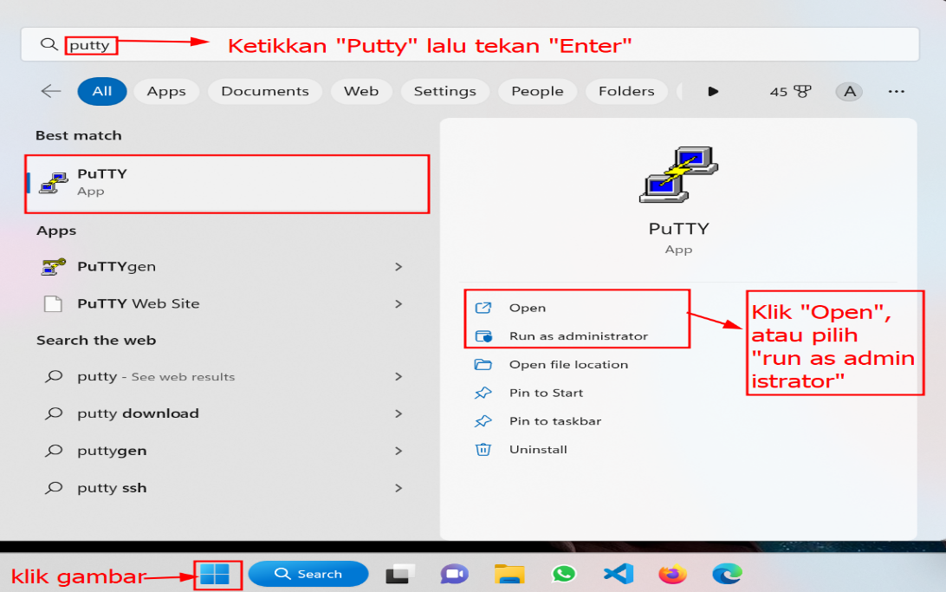
5. Setelah login di app Putty, kalian tinggal menyesuaikan saja konfigurasinya sesuai gambar berikut :

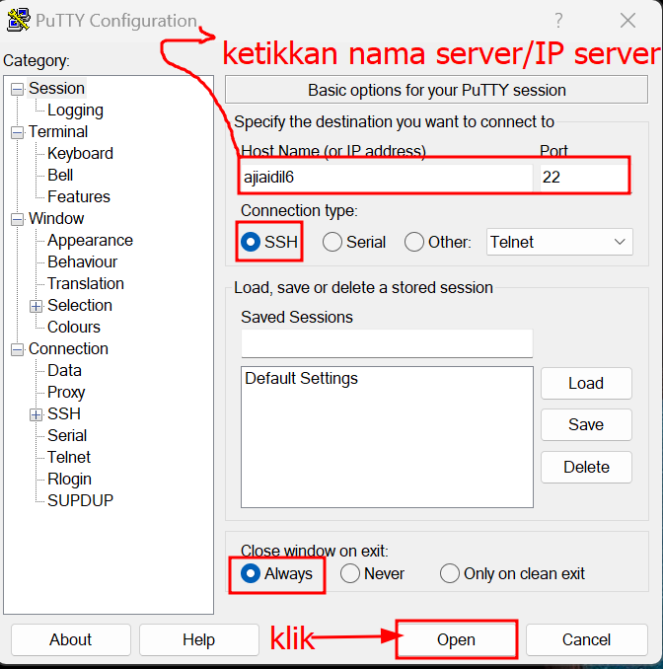

1. Setelah masuk, silahkan ketikkan nama server kalian serta masukkan juga password yang kalian buat sebelumnya. Jika sudah berhasil maka hasilnya akan seperti ini :

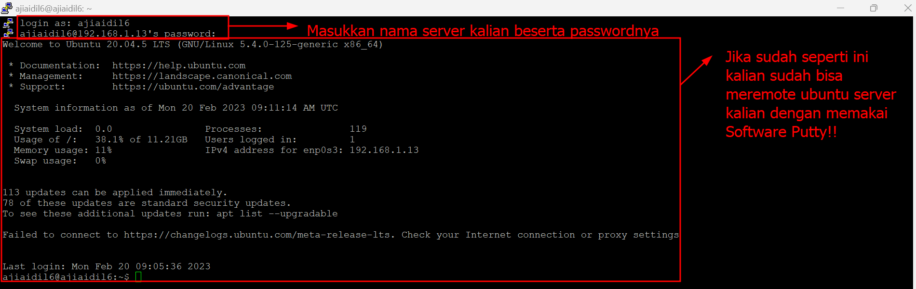

1. **Menginstall dan mengoperasikan Apache2**

* Masuk ke app Virtual Box/Virtual Machine lalu login ke server kalian masing2, bisa juga untuk membuka lewat putty seperti yg telah dicontohkan sebelumnya.
* Berikan command “sudo apt update” agar server segera melakukan update ke pembaruan yang tersedia , setelah itu berikan lagi command “sudo apt install apache2” untuk mendownload web server apache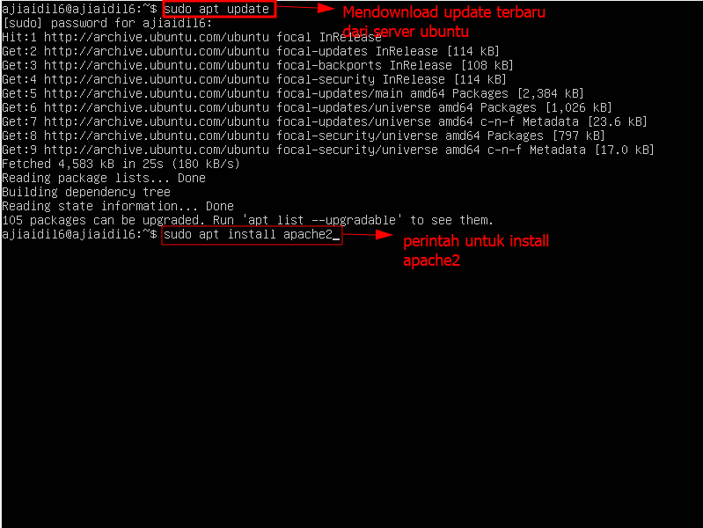
* Mengechek status apache dengan command “sudo ufw app list” dan “sudo systemctl status apache2” 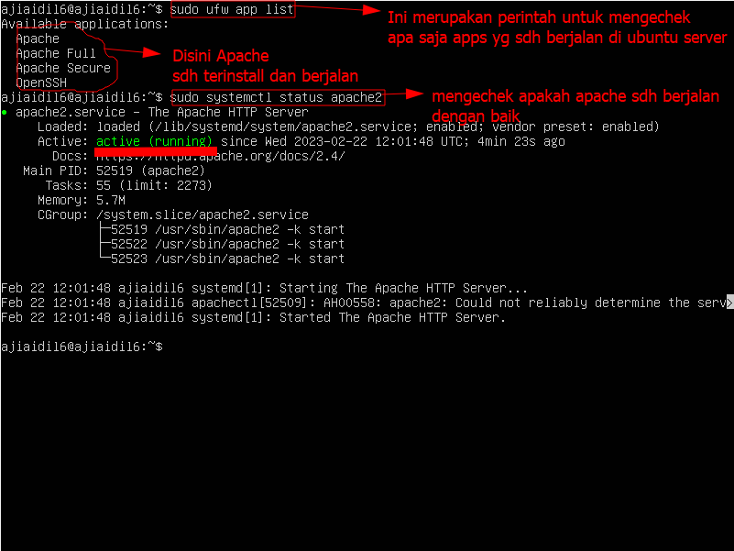
* Mengechek Kembali IP server yg dimiliki dengan command “ip a” atau “hostname -I”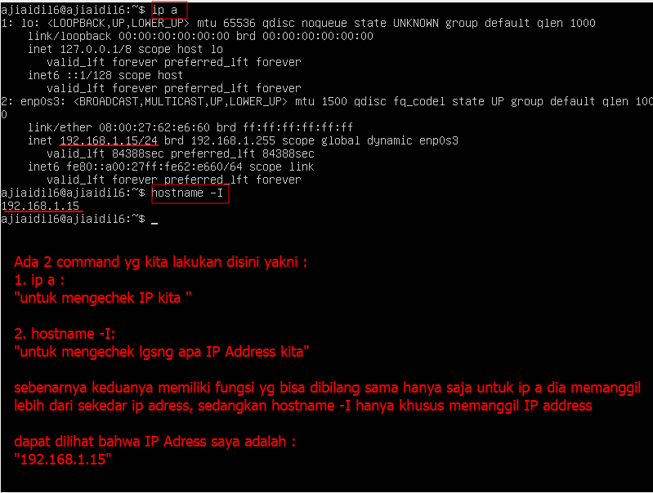
* Mengechek IP server via browser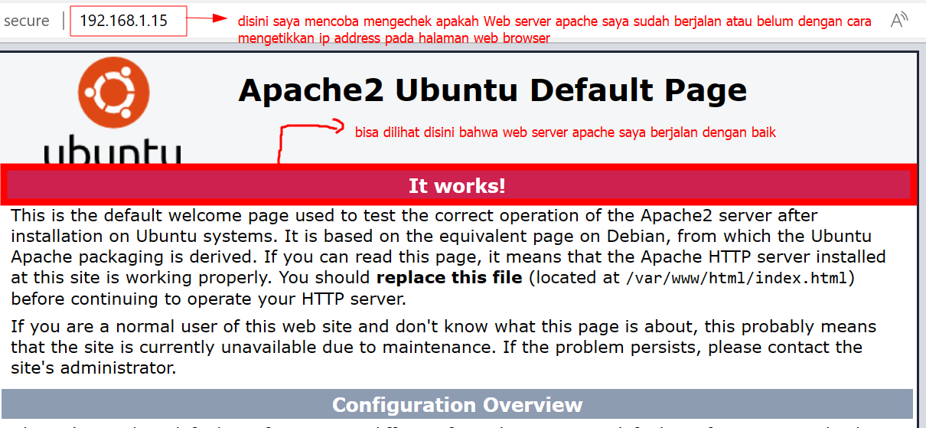
* Mengakses Web Server lalu membuat foler html didalamnya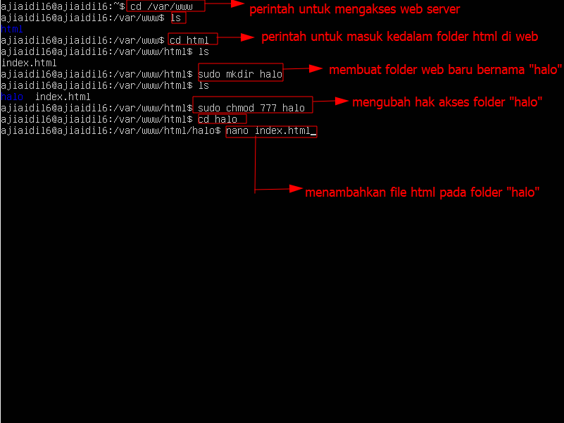
* Membuat Script Html sederhana pada folder yang sebelumnya sudah dibuat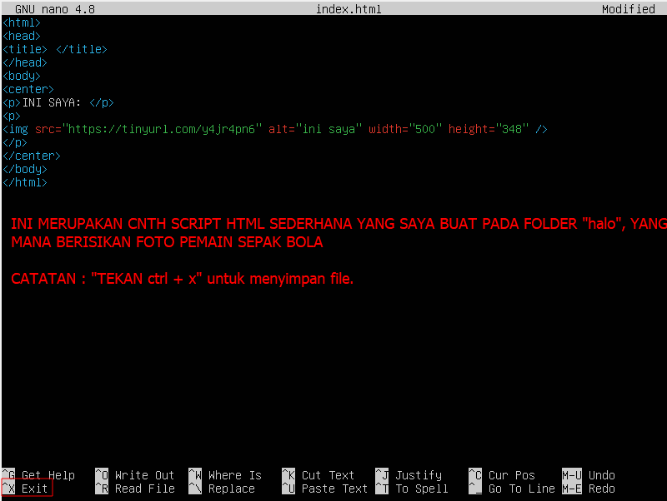
* Melakukan Restart pada WebServer Apache dengan command “systemctl restart apache”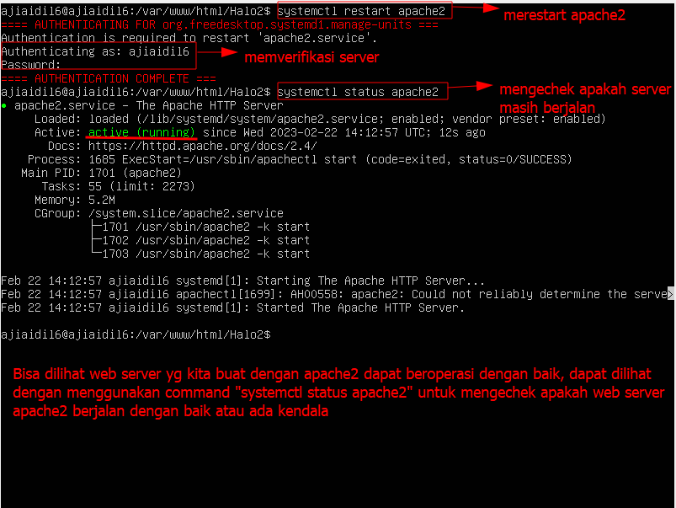
* Melihat hasil script yang sebelumnya dibuat dengan menggunakan browser lalu mengetikkan “IPserver/NamaFolder/”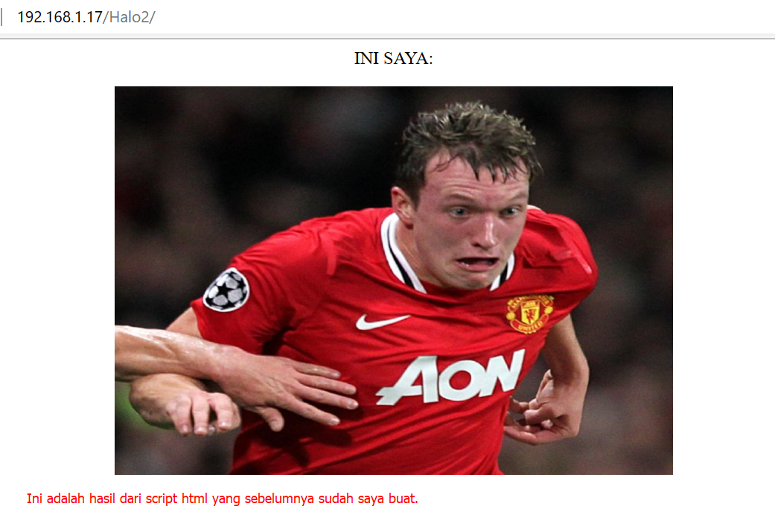

### KESIMPULAN

Syarat utama penggunaan Putty untuk mengakses remote server adalah harus terkoneksi dengan internet. Dengan program ini Anda mendapatkan antarmuka teks baris perintah. Untuk alat ini, Anda harus memiliki setidaknya pengetahuan dasar tentang SSH. Jika Anda tidak terbiasa dengan ini, ada aplikasi lain yang mendukung Putty untuk transfer file.  
  
 Apache adalah program server web yang bertindak sebagai jembatan antara browser dan server web, menyediakan akses online ke skrip aplikasi situs web Anda. Secara default, aplikasi panel kontrol populer seperti cPanel dan Plesk menggunakan Apache untuk menjalankan server web. Dengan platform XAMPP, Anda juga dapat dengan mudah menjalankan server web Apache di lingkungan Windows.  
Apache memiliki basis pengguna yang besar dan mudah untuk diinstal dan dikonfigurasi, menjadikannya pilihan paling andal untuk aplikasi server web di server VPS.